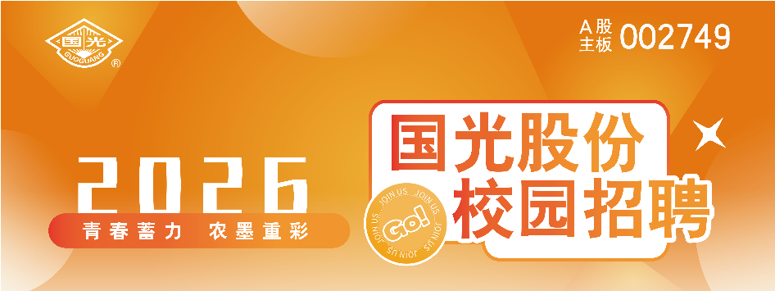

青春蓄力·“农”墨重彩
四川国光农化股份有限公司2026年校园招聘
【大平台好未来】
- 四川国光农化股份有限公司成立于1984年，2015年在深交所主板上市（股票代码002749），是集农药、肥料、园林养护品研产销于一体的国家农药定点生产企业，总部位于四川省成都市，现下属十余家子公司（含控股）和一所企业商学院，拥有员工2000余人。
- 公司是高新技术企业，拥有200多项专利，农药登记证300余个。公司专注植物生长调节剂、水溶肥、园林养护品的开发和应用技术研究40余年，稳居国内植调剂行业领先地位，营销网络覆盖全国，产品出口全球，有“中国植物生长调节剂第一品牌”和“中国园林养护品第一品牌”的美誉，营收与利润连续多年保持稳定增长，名列行业前茅。
- 公司打造作物全程调控方案，全新营销模式引领行业，技术服务成就用户。
6000+ 经销商
200+
专利
20亿+
营收
2000+
员工
10+ 子公司
1984年
成立

【不止“薪薪”之火】
1、高收入+好福利拿到手软！
- 综合年收入专本科8-15万，硕士10-30万，上不封顶。
- 股权激励、五险一金、商业保险、健康体检、带薪培训、团建、慰问金、节日福利、无息购房借款、集体婚礼、新婚礼金......
- 培训+辅导=职场新星的晋级之路！
我们提供从入门到进阶的全方位培养方案，师带徒教学模式+多部门全程跟踪，助力职场新人实现蜕变，只等你来！
- 营销、技术、管理三大晋升方向，可单线发展或多线发展；
- 提供内部调岗机会；
- 支持员工在行业中创业，已有多名员工成为农资老板、种植基地老板。
- 贴心的家园守护！
- 祥和似家的企业文化，志同道合的工作伙伴营造轻松愉快的生活氛围，给你有温度的职场归属感；
- 每年安排集中调休和10-15天的超长春节假，按规定报销相关路费，各种带薪休假，法定节假日，你值得拥有！
- 酒店式公寓（三人间、空调WiFi、独立卫浴）+员工食堂，后顾无忧。
【“ 职”等你来】
技术营销序列
岗位 | 职责 | 人数 | 要求 | 薪资 | 工作地点
技术营销岗 | - 维护客情与管理所辖市场；  2、推广与销售作物全程调控方案；  3、提供种植技术服务，解决种植户问题。 | 200 | 专科、本科、硕士均可；  现农、作物生产、植保、农学、园艺、资环、园林、种子、草业、森保、设施等涉农专业优先；热爱农业和营销者不限专业。 | 4-7k+差补+提成奖金+评优奖 | 全国分配  需长期出差
作物技术岗 | - 开展田间药效试验，探索作物全程调控方案；  - 协助技术营销人员做好方案推广与销售；  - 提供种植技术服务，解决种植户问题。 | 20 | 本科及以上学历，硕士优先；  农学、植保、园艺、农艺与种业、果树蔬菜学等涉农专业，有田间栽培经验优先。 | 4-7k+差补+提成奖金+评优奖 | 全国分配  需长期出差
海外管培生 | - 开拓海外市场，推广与销售作物全程调控方案；  - 提供种植技术服务，解决种植户问题。 | 20 | 本科及以上学历；  农学、植保、园艺、农艺与种业、果树蔬菜学等涉农专业或语言类专业，熟练的外语交流能力。 | 4-7k+差补+提成奖金+评优奖 | 东南亚、中亚、南美、非洲等国
专业职能序列
岗位 | 职责 | 人数 | 要求 | 薪资 | 工作地点
财务 | - 根据制度规定审核业务单据，完成相应的会计处理；  - 完成与岗位相关的涉税处理；  - 根据管理需要，完成相关数据统计分析。 | 2 | 本科及以上学历；  会计、财务管理相关财会专业。 | 4-7k+生活补助+年终奖+评优奖 | 成都龙泉
采购管培生 | 1、编制采购计划；  2、收集供应商信息，在对供应商的生产经营状况、服务质量、供货质量、价格、及时性等进行综合评估的基础上完成供应商筛选及物料采购；  3、协助上级进行不合格品处置。 | 2 | 本科及以上学历； 机械、化工、材料相关专业。 | 4-7k+生活补助+年终奖+评优奖 | 成都简阳
新厂管培生序列
岗位 | 职责 | 人数 | 要求 | 薪资 | 工作地点
分析检验员 | 1、按技术及产品标准要求对原料，成品质量分析检测；  2、填写分析原始记录，进行运算，出具分析检测报告；  3、按标准溶液配制、仪器设备操作及维护保养。 | 5 | 专科及以上学历；  化学分析、应用化学等相关化学专业；  有气相色谱、液相色谱等常规仪器操作基础经验；  相关分析检验工作经验优先。 | 4-5K+生活补助+年终奖+评优奖 | 成都简阳/重庆永川/重庆綦江
合成技术员 | 1、根据工艺操作规程、完成设备启停、调试及物料收放操作； 2、完成生产记录的填写以及设备日常维护。 | 10 | 专科及以上学历； 应用化工技术.化工装备技术等化工相关专业。 | 5-7k+年终奖+评优奖 | 成都简阳/重庆永川/重庆綦江
生产储备管理 | 1、根据生产计划，跟进生产进度；  2、负责车间员工日常管理及培训；  3、反馈生产异常情况，协调解决生产中的技术、设备等问题。 | 5 | 专科及以上学历；  化学工程与工艺等相关化工类专业；  具备沟通协调能力和问题解决能力，熟练操作办公软件；有相关实习工作经验者优先。 | 5-7k+年终奖+评优奖 | 成都简阳/重庆永川/重庆綦江
电气工程师 | 1、厂区及公共设施的机械，电气等安装升级、改造及维修工作；  2、生产厂区设备设施日常巡查、维护、保养、记录。 | 5 | 专科及以上学历；  电气工程、机电一体化等相关专业；  持有效电工等特种作业证；  有相关机电实操工作经验优先。 | 5-7k+年终奖+评优奖 | 成都简阳/重庆永川/重庆綦江
【全天候场】
1、应聘方式
- 途径一 ：参加校园宣讲会/双选会，现场投递简历，参与现场面试（2025年10月--2025年12月）。
- 途径二 ：简历投递至邮箱，参与线上面试（2025年9月--2026年2月）。
2、联系方式
- 技术营销序列：532511190@qq.com，联系方式13908238549（唐）。
财务（需到司面试）：3139208584@qq.com，联系方式18682832216（蒲）。
采购、生产厂储备管理生序列：563619137@qq.com，联系方式15183785798（田）。
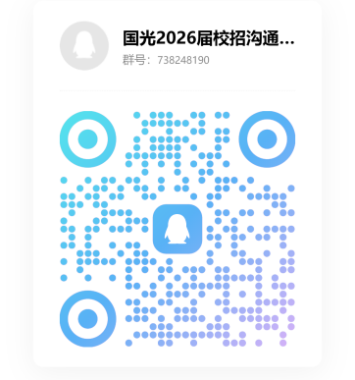
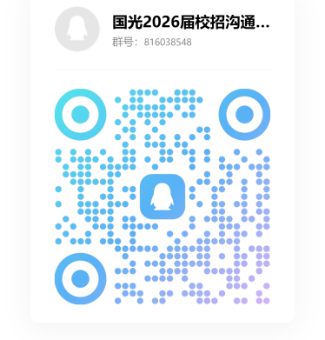


官方抖音账号：GGHR002749。 QQ交流1群 QQ交流2群
官方网址：https://www.scggic.com/ 总部地址：四川省成都市龙泉驿区北京路899号

校招进行时，国光邀你以专业之力，护佑大地丰收！
赶紧来pick你的优质offer吧！
信息来源：四川国光农化股份有限公司

